








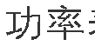

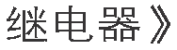



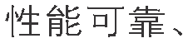





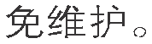

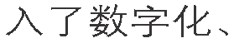






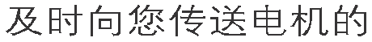

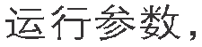

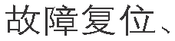

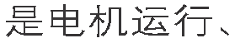

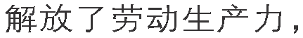





 | 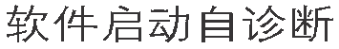






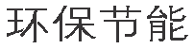



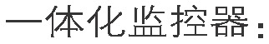

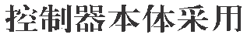

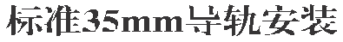

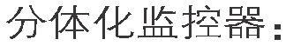

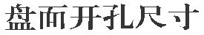






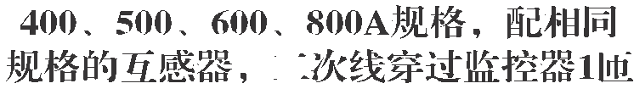





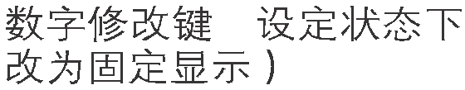



 |  | 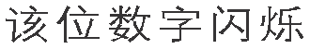 |  | 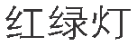  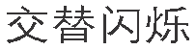
 |  | 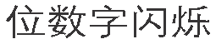 |  | 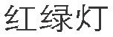  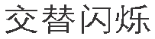
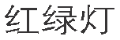

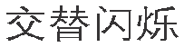

 |  | 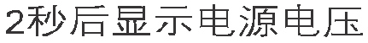  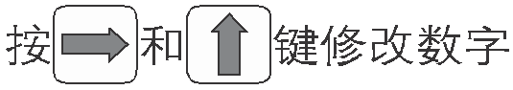 |  | 